解决方案
工厂网络音频广播系统

奥玛（OMAR）网络音频广播系统，品质卓越——

突破模拟广播系统的内容局限
★ 数字格式音频应用
★ 网络音频资源应用
★ 全面兼容模拟音源
突破模拟广播系统的空间局限
★ 融入标准IP网
★ 无需布线
★ 不受距离限制
突破模拟广播系统的功能局限
★ 点播（AOD）
★ 任意分区广播
★ 同时多任务分区广播
★ 多任务预设广播
★ 远程状态监控

奥玛（OMAR）网络音频广播系统概述
奥玛（OMAR）网络音频广播系统是一套基于IP数据网络的纯数字化网络音频广播系统。区别于传统的模拟音频广播，奥玛（OMAR）网络音频广播系统在物理结构上与标准IP网络完全融合，不仅真正实现基于IP网络的数字化音频的广播、直播、点播，并借助IP网络的优势，突破了传统模拟广播系统的内容局限、空间局限和功能局限。奥玛（OMAR）网络音频广播系统不仅能够完全取代传统的模拟音频广播系统，更为音频广播的应用提供了更广阔的空间。

在传播内容方面，模拟音频广播系统只能使用和传送由卡座、CD机、麦克风等设备输出的模拟信号，对于大量的、以数字格式存储于网络服务器和各种载体上的音频资源无法直接应用。奥玛（OMAR）网络音频广播系统支持各种模拟音源的数字化转换，同时作为数字化的音频广播系统，直接应用数字格式的音频资源。当今社会正是以数字化的方向快速发展，越来越多的媒体资源以数字格式存在，数字化网络音频广播系统是必然的发展方向。

在应用空间方面，模拟音频广播系统从节目源到发声单元，都需要专用的音频线路连接，受功率和线路的限制，传送距离、发声单元数量都受到很大局限，难以扩展。奥玛（OMAR）网络音频广播系统融合于IP数据网络，无需另行布线，嵌入式的硬件终端设置独立IP地址，可跨网关连接，使发声单元的使用空间随着IP网络的延伸而无远弗届。

在系统功能方面，模拟音频广播系统的运行平台是一套硬件设备，决定了系统的应用功能和管理功能都是固化的、有限的，诸如点播、任意点对点、任意/无限分区、多任务预设等功能，模拟音频广播系统是无法实现的。奥玛（OMAR）网络音频广播系统的运行平台是系统软件，通过控制网络上的音频流信号，轻松实现任意路径、同一时间多任务的传送，因此应用功能和管理功能是开放的、灵活的，随时按需要进行设置，真正满足实际应用，并能不断扩展。

可见，奥玛（OMAR）网络音频广播系统在各个方面均具有明显优势，势必取代模拟音频广播系统，在学校、机关、企业、工厂和公共场所等领域获得广泛应用。

工厂方案设计概述
基于现代化新厂房的特点，现代化的厂区内均需要设置公共广播系统。目前我们常谈论的公共广播系统包括三部分：公共区域的背景音乐系统、生产管理及办公室广播、紧急事故广播。以下我们将根据各系统做具体陈述：
公共区域的背景音乐系统：在公共区域设置背景音乐，可以创造舒适、和谐的氛围。随着人们文化素质的不断提高和思想意识的不断更新，现在对于公共区域背景音乐的使用已不再局限于其他公共场所，它已经被广泛的使用于所有的现代化建筑中。厂方在选用设备时，应根据资金情况尽量选用性能稳定、使用寿命长的先进设备。
生产管理及办公室广播：按照生产车间、办公室或楼层设置分区广播，主要用以生产调度和对管理的广播，也可以定时播出音乐或广播节目等，可以起到放松紧张的心情和消除疲乏的作用。
紧急事故广播系统：紧急事故广播在智能厂房建筑的设计中，通常被列为消防自动控制的一个联动部分，而实际施工中它是作为广播系统的一部分进行的。 在广播系统中消防广播具有绝对优先权，它的信号所到的扬声器应无条件畅通无阻，包括切断所有其它广播和处于开启和关闭的音控器，相应区域内的所有扬声器应全功率工作。

结构分析
工厂主要分为生产车间、办公区、员工生活区（宿舍）、户外活动区等部分。其中办公区的空间为最小，同时受外界声音对广播的干扰小，主要播放背景音乐和部分通知；员工生活区，休息或作息时人员密集的地方，主要是播放背景音乐和通知等；生产车间，是最主要和最重要的工作场所，空间相对比较大，外界的声音对广播的干扰比较大，适合工厂的通知和部门主管的指示播放；户外活动区，空间是最大，多数为流动人群，主要是播放背景音乐和一些工作的信息、通知等。

工厂公共广播设计方案说明
根据工厂规划设计的具体情况，我们设计了一套从音频信号集中控制传输，可靠实用的背景音乐、公共（紧急）广播系统，即设计背景音乐广播与消防紧急广播相兼容。所有的背景音乐扬声器在火灾时均能强制切换至消防紧急广播状态。当进行正常背景音乐广播时，一旦发生火灾报警，自动触发语音系统，广播强制切换至紧急广播状态，以最高优先权向工厂内实现分区紧急事故广播，并可进行人工广播来处理事故，避免了慌忙中造成的误操作的可能性。
为方便广播，所以广播系统要分成若干个区，以便在不同情况下可以进行分区广播或分区寻呼。根据工厂对广播的要求，一共16栋楼，每栋楼2个分区，广播总共分成32个区：根据环境和业主的需求，我们主要设计的主要设备的安装以网络功放（OM-IP350）为主，功放直接连接室内、室外音柱免噪音高保真音柱。
详细设备功能请参阅下文。

奥玛（OMAR）网络音频广播系统的优势
★ 系统直接嵌入IP网络，无需模拟广播系统的大量布线
★ 任意/无限分区，同一时间不同区域可播放不同内容
★ 多任务预设管理模式，实现全天候无人值守
★ 支持跨网关远程传输和集中控制
★ 嵌入式结构的硬件终端，稳定可靠，无惧病毒攻击
★ 支持7X24小时连续工作（待机功耗≤1W），随时进行应急广播
★ 功能强大的管理软件，满足全功能的实时广播控制和系统管理

奥玛（OMAR）网络音频广播系统的应用

基本功能

定时音乐打铃
通过管理中心软件、领导工作站软件二者其一就可以自动/手动简单设置上/下班时间的定时音乐打铃任务，任务便会在设置的时间自动执行，而且可以根据不同的工作环境设置不同的打铃音乐和打铃时间，打铃任务之间互不干扰。

背景音乐
网络语音终端采用硬件音频解码，具有自动纠错功能，高保真音效平衡，保证解码后还原的音频信号具有CD音质，与电脑输出的数码音乐具有完全相同的效果。通过系统软件设置，可以实现无人值守、设定多个时间播放多首不同曲目的背景音乐。如：可通过系统设置实现不同时间播放不同的上下班音乐打铃，让员工在不同的区域听到轻松的音乐，不仅可以放松紧张的工作情绪，并可陶冶情操，使员工身心得到全面发展，以更高的积极性投入到工作中去。

领导讲话
支持工厂部门管理人员网上讲话，领导无需到专门的广播中心，只需通过办公电脑，便可使用麦克风对所管辖区域远程讲话。不同的管理人员可以对其管辖区域或者其他区域进行广播和通知。

语音实时采播
系统能够将来自其他音源的节目实时采集压缩存储到服务器，并同时转播到指定的接收区域，其中采播源可以是其他商用或自用电台、录音机、卡座、CD播放器、MP3播放器、麦克风等；系统还支持多音源播出，操作人员可以根据工厂的需要编排多个广播，例如工厂信息、产品任务、产品新闻、最新消息等，系统同时播出不同音源的数量不受限制，允许每个终端随意点播。

远程控制
使用控制软件通过网络可以对单个终端设备或同时对多个终端设备进行音量调节，控制软件具有监听功能，可以随时随地通过网络监听某终端设备的播放内容；同时通过控制软件可以对一个或多个终端设备进行IP寻址、远程设置电源开/关管理的操作，大大减少了维护人员的工作量。

紧急报警
平时播放音乐，当有紧急广播要求时，系统立即强制切换为紧急广播状态，对所需要广播的区域进行紧急广播；同时系统具有报警联动功能，当有报警时，会自动将本地警情通知各控制网点，同时根据警情影响的范围、危害的大小自动对所属区域和影响区域进行报警，提高人群疏散的效率和降低损失的程度。

个性化节目编制（赠送）
音频编辑器，属于产品附送的小软件。它具有录音、音频文件分割、音频文件合并、文件格式转换、CD抓轨功能、录音功能等，可对麦克风或者收音机等音源进行录音编辑自制节目；音频文件分割和文件合并，满足个性化的要求，通过个性化的组合，创作出具有自己特色的音乐；文件格式转换，把不能直接播放的音频文件转换为该广播系统所支持的音频文件；CD抓轨功能，可以把CD光盘里的音频文件直接输出到广播系统下的文件夹中，方便文件的统一管理。

管理功能

远程控制功能
使用控制软件通过网络可以对单个终端设备或同时对多个终端设备进行音量调节，控制软件具有监听功能，可以随时随地通过网络监听某终端设备的播放内容；同时通过控制软件可以对一个或多个终端设备进行IP寻址、远程设置电源开/关管理的操作，大大减少了维护人员的工作量。

批处理控制
通过控制软件可以同时对一个或多个终端进行控制，避免了对同一操作的重复，大大节省了劳动工作量。

定时广播管理
根据广播内容的需要，本系统可实现按小时、星期、年月日编程播放以及按终端、节目、时间的排序建立一个或者多个定时广播任务，系统将自动执行所有指定的任务，无需人工操作，真正实现无人值守。如：通过管理中心软件、领导工作站软件和分工作站软件三者其一就可以自动/手动设置校园全天不同的定时背景音乐播放任务，任务便会在设置的时间自动执行，而且任务之间互不干扰。

权限设置
系统可设置各种不同的管理权限，如设立超级管理员、主管领导、查询管理员、控制管理员等，不同权限的管理员可以进行不同的授权操作；另外，也可以对终端设立权限，未经授权的操作无效。

特色功能

任意分区自动直播/广播
通过控制软件的设定，对任意一个终端或多个终端进行自由的区域划分和任意组合，同时各区域可以实现自动播放不同的内容，互不干扰。如：不同厂区播放不同的音乐节目。

特定区域单独直播/广播
通过控制软件的设定，对某个特定区域进行个性化广播，如开饭时在餐厅播放一些流行的音乐，使员工放松心情。

选择区域进行临时直播/广播
系统可根据需要选择区域进行临时性广播，如车间主任对本车间讲话、播放紧急通知等。

同一时间不同区域不同内容的直播/广播
通过控制软件的设定，可实现同一时间对不同的区域播放不同的内容，如：不同车间同时进行不同内容的音频文件等。

网上电台转播
系统通过网络收音机软件接收到的Internet网络电台节目通过网络传输至车间的语音终端进行实时播放。

应用系统组成

服务器软件
系统服务器软件是奥玛（OMAR）网络音频广播系统的核心，完成终端管理、课件管理、权限管理等管理功能，为各采播工作站及领导工作站提供数据接口服务，为各语音终端提供定时播放和实时点播媒体服务，响应各播控键盘的播放请求。音频课件以及节目菜单经过整理编排后，可以通过网络上传至系统服务器，管理员可以通过系统管理软件登录进行修改。

采播工作站软件
采播工作站，作为音源工作站，完成网络电台转播、课件资源转换、音频实时采播三大主要功能。
采播工作站可以将Real Player、Media Player等软件接收的网上电台节目，转换成奥玛（OMAR）网络音频广播系统的数据格式，对网络语音终端实时播放，使每一个语音终端都可以收听到网上的电台及喜爱的娱乐节目。
采播工作站可以将传统的音频课件，如磁带、录像带、CD等，通过采集压缩，转换成数字节目存储到系统服务器中，保护工厂现有的课件资源，减少领导制作的工作量，方便重复利用。
采播工作站可以直接将录音卡座、CD机、MP3播放器、广播接收机、话筒等模拟音频信号，实时采集压缩后直播到各网络语音终端。

领导工作站软件
领导工作站，完成领导在网上对车间直播的功能。管理员及各级领导可以在办公室的电脑或者出差携带的笔记本上直接对全厂讲话，也可单独对部分区域讲话，只需在网上选择和屏蔽播放区域即可，操作简便，无需广播中心人工干预。

网络语音终端
网络语音终端，完成网络音频流的同步接收及音频解压。

基于高性能嵌入式计算机的网络语音终端，能够处理高速网络信号，采用硬件音频解码，具有自动纠错功能，高保真音效平衡，保证解码后还原的音频信号具有CD质量，与电脑输出的数码音乐具有完全相同的效果。

系统配置清单
序号 | 设备名称 | 型号 | 数量 | 单价 | 金额 | 备注
广播中心机房设备
1 | 网络广播主机 | OM-IP2000 | 1台
2 | 台式话筒 | OM-810 | 1台
3 | 消防报警主机 | OM-IP116 | 1台
4 | 数字调谐器 | OM-119 | 1台
5 | DVD播放机 | OM-118 | 1台
6 | 网络管理中心软件 | 奥玛(5.38版) | 1套 |  |  | 购买主机赠送软件一套
16栋厂区
1 | 350W网络功放 | OM-IP350 | 32台 |  |  | 每栋2个
2 | 40W室内音柱 | OM-226 | 128支 |  |  | 每栋室内8个
3 | 40W室外音柱 | OM-223 | 128支 |  |  | 每栋室外8个
合计

网络广播系统拓扑图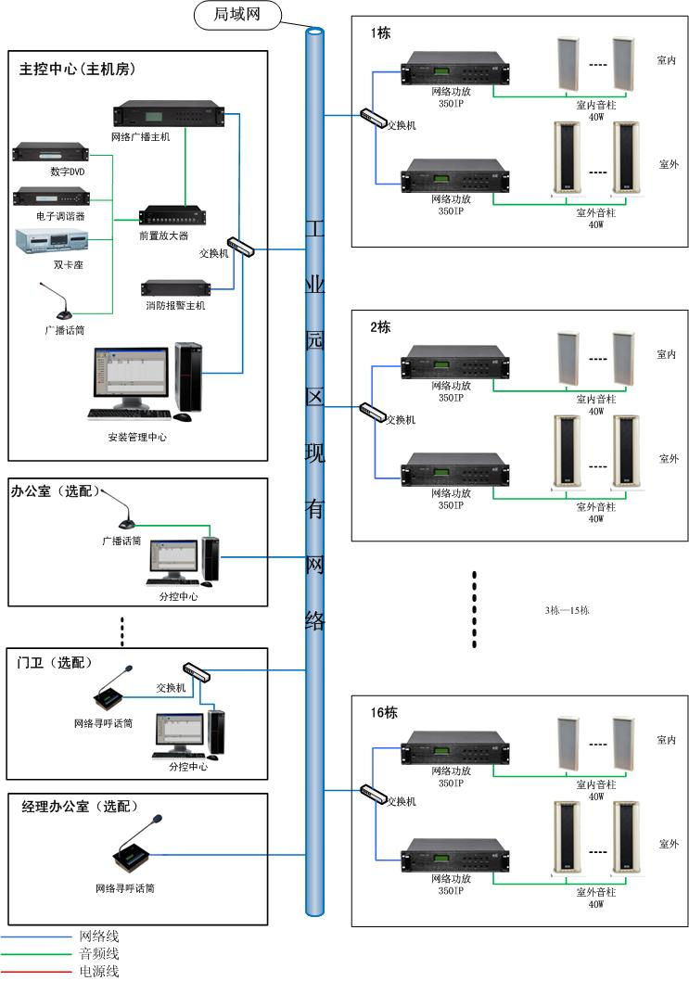

IP数字网络广播主机（OM-IP2000）连接图
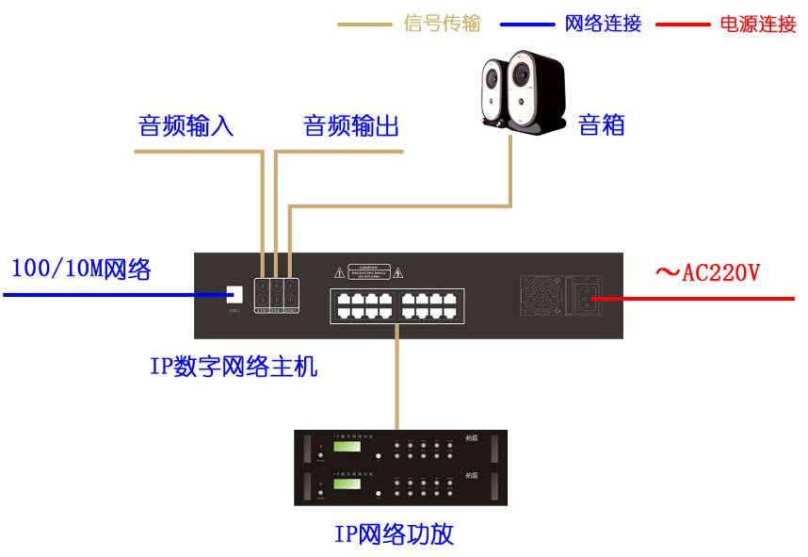

IP数字网络功放（OM-IP350）连接图
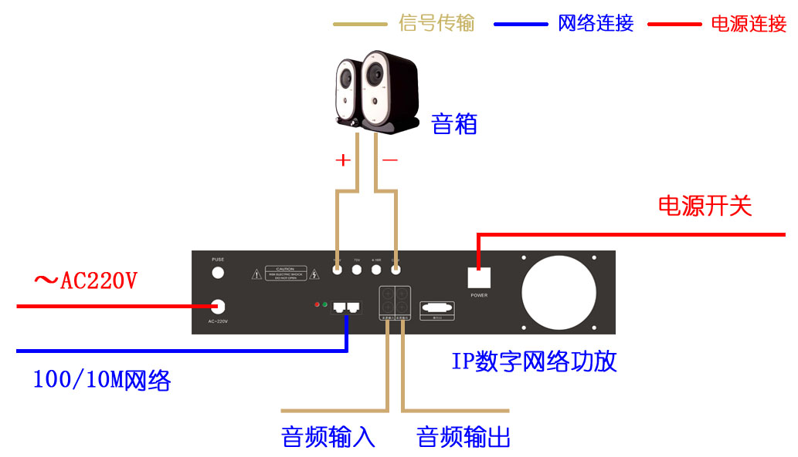

产品技术参数

IP数字网络主机（OM-IP2000）

产品图片
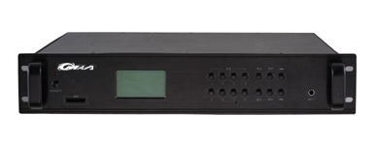

自动广播定时控制
- 内置MP3播放器，4种播放模式（单曲，单曲重复，循环播放，顺序播放）
- 内置2048个时间表，为夏季/冬季/用户1/用户2……用户N
- 可随时编辑和更换每个时间表，定时控制时间精确到秒
- 实现对播放的远程遥控

多音源寻址广播
通过主机对进行控制及操作，可实现多声源对多分区的任意寻址广播。最大3000路广播输出信号。实现人性化管理。主机工作不依赖计算机，保证系统的高稳定性。

智能寻址分区主控制
8/16分区寻址控制的控制面板，全面的手控操作键盘和工作状态指示。每组可任意定义不同地址（分区）编成，编组设置可通过电脑或手动方式。

定时开关机
主机可以根据广播系统的使用时间设定开启和关闭的时间。保证工作环境的清净，增加主机的使用寿命

定时广播（无人值守自动广播）
每天不同时段需要播放的音乐和区域通过系统编程，事先设定好播放程序，任意更改分区按星期编程，每天可达2048个定时点，实现全天侯自动广播，无需专人值守，完全做到全自动化控制。

消防紧急广播
系统与消防联动，支持一路紧急广播优先。系统内的设备无论处于何种状态，只要有紧急广播信号输入，自动强行广播，并自动调到最大音量。无人为操作，自动触发整个系统启动并接入报警广播，根据预选设定马上进入全区报警或N±1～N±4邻层报警。

手动紧急广播
主机面板带有紧急广播按键，单键操作自动进入强行广播，并自动调到最大音量，自动触发整个系统启动并接入紧急广播。

分区数量多且灵活
实现全自动的在任意时间对任意区域进行任意音乐的播放、打铃、进行广播讲话或是呼叫找人。

电话广播寻呼（扩展）
语音提示、自动接听，内/外线电话寻呼广播。通过来电识别和密码识别实现寻呼优先，自动强行广播，并自动调整音量。

远程管理
既可以在主机实现节目选择控制；也可以通过管理中心软件登录主机，进行定时、分区设置，状态监控等操作方便实用。

远程寻呼站(扩展)
直接接入电话程控系统，通过电话键盘操作可实现分区或者点对点、点对多点广播。

音源同时传送及选取
系统可同时传输2000套节目，可在各个区里面进行节目选择及音量调节，实现双向控制功能，既可以在主机房软件实现节目选择控制；也可以在后面终端实现本地控制。

自动控制(手动)临时控制
主机或分控室，实现音源的选曲、电源启闭终端分区(全部)的终端的音乐线路、音量大小、锁定广播。

功放电源时序管理
最多可以实现16路功放电源时序控制；开机时1-16路顺序开机；关机时16-1路逆序关机。同时可以根据广播任务的需要定时打开功放电源，在功放不进行任何广播时，功放处于关闭状态，保证工作环境的清净，增强喇叭和功放机的使用寿命。当有广播信号进入终端服务器时，电源能够立即启动，喇叭进行广播。

功放故障检测
- 自动对有故障的主功放进行检测；并且显示在液晶屏幕。
- 具备编程精确到秒的自动控制及手动操作平台
- 操作方便，显示直观。具备大屏幕液晶显示屏可实时显示出当前的工作状态，具备人机对话功能。
- 工作时间大型液晶显示屏，中文菜单可设定操作密码，保证系统安全运行

技术参数
参数名称 | 技术指标
输入线路 | 1路线路输入 (1V p-p, 10K)
输入MIC | 1路MIC输入(10mv p-p, 10K)
外部设备 | 16路
USB接口 | 3个
监听分区 | 自动分区监听
音 源 | 内置丰富校园节目
录 音 | 长时间录音、录音监听
工作电源 | AC 220V±10% 50-60Hz
分区寻呼 | 16路分区独立寻呼
分区寻呼 | 16路分区全部寻呼
定时内部 | 定时电源控制定时分区音源控制定时播放
净 重 | 4.2kg
毛 重 | 4.7kg
尺 寸 | 482×97×288mm

IP数字网络功放（OM-IP350）

产品图片
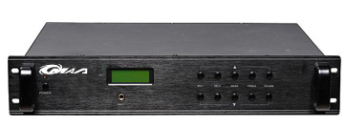

产品功能
  - 铝合金拉丝面板品质高贵
  - 内置嵌入式网络语音解码模块，高设备使用稳定性
  - 1路LINE输入，2路MIC输入
  - 每路MIC/LEVEL信号输入均带独立的数字音量调节
  - 全数字高音、低音和主音量调节。调节更加清晰、灵活准确
  - 压限电路处理有效避免音频输出信号失真
  - 自动故障检测系统功能及中文提示功能
  - 全面的短路及高温保护电路保障系统使用的安全性
  - 中文液晶显示器，设备标签和工作状态显示，一目了然
  - 自带1路音频输出接口，方便多机串连
  - 进口温控自动调速风扇

技术参数
参数名称 | 技术指标
连续输出 | 100W
输出类别 | 70V/100V定压4Ω-16Ω定阻
数字音频输入 | 网络接口:RJ45、10M/100M  网络协议:TCP/IP、UDP  音频格式:MP3  支持码流:32K-256K  频带宽度:20Hz-20KHz  灵敏度: 92dB
模拟音频输入 | MIC1:10MV 6.3MM单声道插座  MIC2:10MV 6.3MM单声道插座  线路输入:立体声1V p-p,10K双声道莲花插座
信噪比 | 50HZ-16KHZ 85DB
高低音调节节 | 低音(f=100Hz)：-10dB到+10dB(2dB/步)  高音(f=10kHz)：-10dB到+10dB(2dB/步)
失真度 | ≤0.1%
电 源 | 180/230V AC(±5%)-60/50HZ
工控高度 | 2U(19"STANDARD RACK)
尺 寸 | W482MM-H97MM-D442MM
重 量 | 9.3KG

消防报警模块（OM-IP116）

产品图片
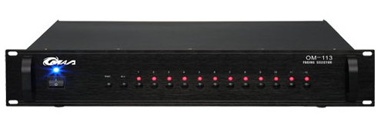

产品功能
★消防警报智能化接口，支持触点输入与直流电压输入
★16分区自动激活，可扩展至1024个区.多至80个邻区自动触发
★可编程设定N+1、N+2、N+3、N+4、N+X报警规则

技术参数
参数名称 | 技术指标
输入电源 | AC～220V/50HZ±5%或DC24V稳压供电
操作模式 | TEST测试、EVAC预警、ARERT紧急疏散、CLEAR清除
显示方式 | 16路发光二极管显示
报警方式 | 任意分区报警模式；预警、紧急疏散、测试报警
报警输入 | 16路 (5-24VDC报警 或 开关短路报警)
时间运行制 | 24小时(时-分-秒)\星期制\日历日
通信协议 | TCP\IP
通信接口 | 1×RJ45口(连接数字广播主机设备)
频率响应 | 30HZ-20KZHZ
保险丝 | AC FUSE 5A
功耗 | 5W
尺寸 | 555×555×235mm
材料 | 2U面板：黑色铝合金、氧化拉丝；机箱：深灰色烤漆板
重量 | 5Kg

、产品质量保证及售后服务
本公司严格执行国家的电子产品三包政策，即三个月包换、一年保修、终身免费电话技术支持。
用户自购机之日起，因产品本身质量问题，可享受我公司一年的免费保修和终身免费电话技术支持。如您的机器出现故障，请及时与我公司联络：
属下列情况之一者，不享受我公司免费保修待遇，但可实行收费维修：
（a）用户因使用、维修、保管不当造成损坏的。
（b）非我公司指定维修机购拆动、改装、修理造成损坏的。
（c）能出示有效的购机凭证与保修卡，但已超出在自购买起十二个月之保修期限的。
（d）无有效购机凭证与保修卡的。
（e）保修卡序号与维修产品型号不符或涂改。
（f）不可抗拒因素造成损坏的。

综 述：
数字化广播适合与各类场所，是娱乐休闲的必用组成部分。国家富强了，人们的生活水平也提高了，所以，在各个方面都可以体现出来。我们可以发现，奥玛（OMAR）数字局域网专业解决方案是在对中国现阶段的情况，进行了深入细致的分析。
以前瞻的设计、先进的技术、简易的操作、超常的稳定性和扩展性重新诠释了数字广播信息化的概念，第一次从应用的角度为中国媒体界提供了量身定做的专业广播的解决方案。关注应用，关注发展，奥玛（OMAR）数字化专业解决方案将引广播界的建设的新趋势。
以上文解，功能全面、设备先进，操作简单适合各类人群的使用。经济实用的方案，解决所以应用广播的所有构想。是理想的广播设备。经过多方企、事业单位及资深名校的验证，得到一致好评。奥玛（OMAR）人的理念，奥玛（OMAR）产品的优势。自主研发，独特创新，先进的技术后备力量。只有客户想不到的，没有奥玛（OMAR）做不到的。支持品牌，支持奥玛（OMAR）。奥玛（OMAR）将是您最好的选择。
本系统升级简单方便，以后仓库的需要做到每个分区可以独立广播或者每个区域可以自由播放语音内容，系统只要直接接入仓库的局域网络，无需更换管理中心软件，并且各区不需要为本系统重新布线，直接利用仓库的局域网络，节省本仓库的硬件建设成本。
本系统还可接入电话广播主机，通过管理中心软件可设置呼叫权限，厂长在外出差可通过拨打电话主机，对一个区，或者是全仓库进行通知。
根据情况需要还可接入双向寻呼话筒等，双向寻呼话筒带话筒直接输入，在管理中心的授权下，可实现双向通话，点对点、点对多点、点对多点的寻呼，有以太网口的地方即可接入，支持自动获取IP地址，超强的跨网能力。
整个系统，设计及起实施按照国家和地方的有关标准进行，选用的系统设备、产品和软件尽可能符合工业标注或主流。
本系统可不需重新布线，可以直接接入局域网使用，具有显著的先进性，在技术上超前，所采用的设备、产品和软件成熟而且能代表当今世界的技术水平。
本系统保证先进性的同时，以提高工作效率，节省人力和各种资源为目标进行工程设计。
本系统升级简单容易，扩展非常强。
本系统管理使用方便简单：全面综合优化，优选，系统易学易用，可实现现代化管理。也是将来广播系统的主流趋势。

